SNEEUWSCHOENREIS

TOUR DU QUEYRAS   
OP SNEEUWSCHOENEN



Zondag 18 – vrijdag 24 januari 2026

Afbeelding met buitenshuis, sneeuw, Glaciale landvorm, winter

Door AI gegenereerde inhoud is mogelijk onjuist.

Sneeuwschoenwandelen met een belangrijk doel

De Queyras staat bekend om zijn vele zonuren, maar ook om de overvloedige sneeuwval en de authentieke bergdorpjes. Een van de hoogtepunten is het dorpje Saint Véran op maar liefst 2040 meter. Hier nemen we de tijd om de prachtige eeuwenoude huizen en zonnewijzers te bewonderen. We maken vrijwel elke dag een doorsteek en kunnen daarom genieten van veel afwisselende landschappen en uitzichten. Ook een nacht in de knusse refuge de la Blanche ontbreekt niet in dit afwisselende programma.

De tocht brengt je een sportieve uitdaging, maar er zal onderweg ook aandacht zijn voor het werk van Melania en thema's rond persoonlijke groei.

Sponsorbijdrage voor een project in Nepal

Met deze sportieve uitdaging, haal je sponsorgeld op voor projecten van vrouwengroepen in Nepal. Iedere deelnemer laat zich sponsoren voor een bedrag van 1.000 euro.

Dit verloopt via een actiepagina op PifWorld. Melania helpt je hier graag bij.

**Stichting Melania** is een gecertificeerd goed doel dat streeft naar een beter en duurzaam bestaan voor vrouwen in het mondiale zuiden en de gemeenschappen waarin zij leven: www.melania.nl

Deze tocht is zeer geschikt voor mensen die houden van wandelen in de winterse bergen en van goed eten in gezellige Franse gîtes. Ook als je nog weinig ervaring hebt met sneeuwschoenlopen is deze tocht voor jou een mooie kans om de zuidelijke Alpen te ontdekken.

Afbeelding met buitenshuis, sneeuw, winter, persoon

Door AI gegenereerde inhoud is mogelijk onjuist.

PROGRAMMA

NB: de tijden zijn indicatief en hangen mede af van de sneeuwcondities; ook zijn er altijd alternatieve routes mogelijk (korter / iets langer / omrijden) wat betekent dat we flexibel om kunnen gaan met minder goede weers- en sneeuwcondities. De inschatting van de mountain leader is hierin leidend.

zondag: de chalets de Clapeyto

Op zondag is de briefing omstreeks 8.30 u – bij hotel La Cour (https://www.hotel-lacour.com/), na aankomst van de nachtrein in Mont Dauphin.

Na een kennismaking vertrekken we in onze sneeuwwandel outfit met een minibus naar het dorpje Brunissard (transfer van 45 minuten). Daar gaan we via Selle Vieil en Le Collet op pad naar de Chalets de Clapeyto (2250 m.). Deze hutjes op de alm getuigen van een werkzaam verleden. Via een prachtige vallei en langs een indrukwekkende rotswand komen we weer terug bij ons beginpunt. Hier overnachten we in de gite Les Bons Enfants.

5 uur, + 550 m, -550 m

maandag: doorsteek naar Souliers

Vanaf Brunissard kunnen we bij goede condities omhoog naar de Col Tronchet (2440 m). Via de mooie Crête de Glaisette lopen we in zuidelijke richting, bovenlangs het mini-skigebiedje van Arvieux. De afdaling door het larixbos brengt ons naar het kleine verstopte bergdorpje Souliers (1800). In de buurt van de gite doen we nog oefeningen met lawinepieps, schep en sonde. Vannacht slapen we in gite le Grand Rochebrun.

4 uur, +650 m, - 620 m

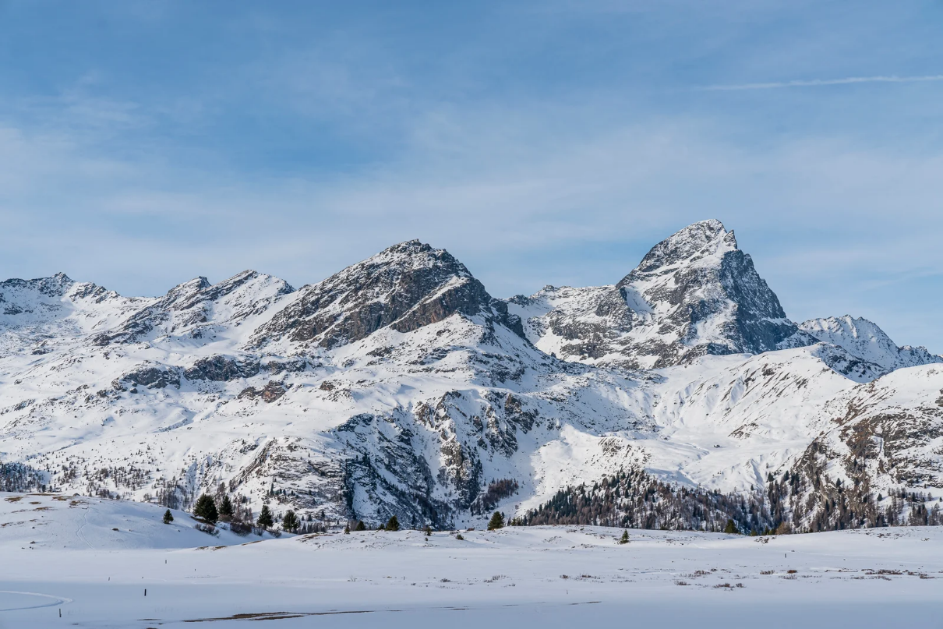

dinsdag: via Fort Queyras naar La Rua

Vandaag staan behoorlijk wat kilometers op het programma. De dag begint met een doorsteek naar het bevroren en besneeuwde Lac de Roue (1847 m.). Een afdaling door het bos brengt ons naar Chateau Queyras (1380 m.), een plek uit een ridderroman. Vanaf hier steken we over naar de noordhelling. Door bossen met mooie uitzichtspunten komen we uiteindelijk aan in La Rua (1700 m.). Hier overnachten we in Les Arolles.

6,5 uur, +950 m, -850 m

Woensdag: Naar Saint Véran

Vandaag starten we met een klimmetje naar de Clot Henri, een idyllisch hutje met schitterend uitzicht. We pikken de GR op en dalen vervolgens af naar La Chalp (1750 m.) om via de zonnige west helling St Véran te bereiken (2050 m.). Dit hoogst gelegen (permanent bewoonde) dorpje van de alpen staat bekend om zijn bijzondere traditionele architectuur. We slapen in een gîte gevestigd in een oud gezellig berghuis: Les Gabelous.

6 uur, +800 m., -500 m

Donderdag: naar de berghut

Vandaag volgen we het schitterende grand canal om via een uitgestrekt plateau de refuge de la Blanche te bereiken. Deze berghut op 2300 meter wordt omringd door steile pieken waaronder de imposante Tête de Toillies (3175 m.). De grens met Italië is vlakbij. Rond de hut is het terrein ideaal om met sneeuwschoenen op ontdekkingstocht te gaan.

5 uur, + 600 m., - 350 m.

Afbeelding met buitenshuis, sneeuw, Glaciale landvorm, berg

Door AI gegenereerde inhoud is mogelijk onjuist.

Vrijdag: De laatste mooie vergezicten

Vanuit de hut stijgen we naar punt 2753 m. Bij goede condities misschien nog wel een stukje verder naar de Col de Saint Véran.

Na dit hoogtepunt is het tijd het dal weer op te zoeken. Een lange afdaling leidt ons via Pont Vieux naar Le Raux (1920 m.). Hier doen we een drankje en organiseren ons vervoer terug naar Mont Dauphin.

In de middag is de tocht afgelopen en vervolgt iedereen zijn weg. Ook is het mogelijk om in Mont Dauphin (een zeer goed bewaard gebleven fort van architect Vauban- eind 17e eeuw) nog een nacht te blijven om de volgende dag verder te reizen (zelf boeken).

+400 m., -950 m., 6 u

KOSTEN PER PERSOON

€ 1050,-

**Inclusief**

- 5 overnachtingen op basis van halfpension in gîtes en een hut, meerpersoonskamers

(overnachting in een tweepersoonskamer is indien beschikbaar tegen meerprijs mogelijk)

- begeleiding door mountain leader 6 dagen

- Sneeuwschoenen en stokken

- Gebruik van lawinepieps, schep en sonde

- Vervoer vanaf het vezamelpunt op zondag en weer terug aan het einde van de week

**Exclusief**

- Vervoer

- Drankjes en picknicks (lunchpakketten zijn te bestellen bij de onderkomens voor rond de 12 euro per stuk).

CONTACT

**Anne van Galen**

anne@overdebergen.nl

MATERIAALLIJST

* Rugzak (35 -45 liter)
* Bergschoenen (tenminste categorie B, ingelopen, en check ook of de zolen nog vast zitten – bergschoenen die enkele jaren in de kast staan, hebben dit probleem)
* Fleece jack
* Winddichte en sneeuwafstotende broek (niet te zwaar)
* Gamaschen (alleen als broek niet goed over de schoenen sluit
* Waterafstotende handschoenen of wanten
* Extra wanten (voor als de handschoenen nat en koud zijn)
* Muts
* Sjaal of buff
* Wind- en waterdicht jack
* Zonnehoed of pet
* Zonnebrandcreme (geschikt voor de winter en hoge factor, minimaal 20)
* Lippenbalsem
* Goede zonnebril met hoge bescherming (klasse 4)
* Sneeuwbril
* Klein hoofdlampje (niet strikt noodzakelijk, want alle hutten hebben elektriciteit)
* Veldfles of drinksysteem van min. 1 liter
* Thermoskan (ongeveer 3/4 liter)
* Thermo-ondergoed (lange broek en shirt met lange mouwen)
* Fleecetrui
* Bergsokken, minimaal 2 paar
* Droog shirt en droge broek voor in de hut
* Lakenzak
* Snel drogende handdoek
* Toiletspullen
* Oordopjes
* Paspoort
* Zorgverzekeringspas, bergsportverzekeringspas
* Contant geld / bankpassen
* Telefoon en oplader (N.B. bij sommige hutten is geen bereik en geen wifi)
* Fototoestel
* Kleine EHBO met extra compeed